Nom: Data:
Dissecció d’un cor

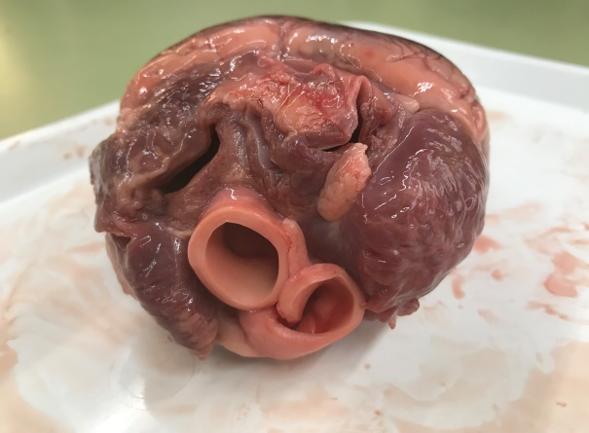
Observació:

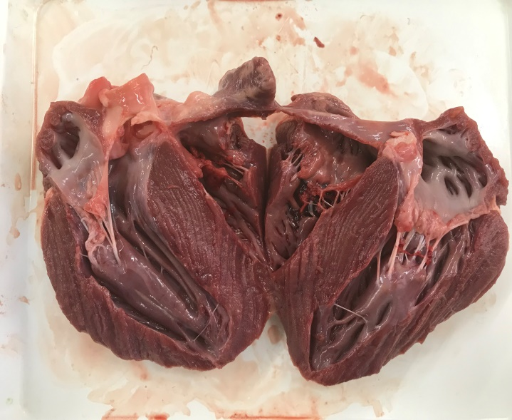

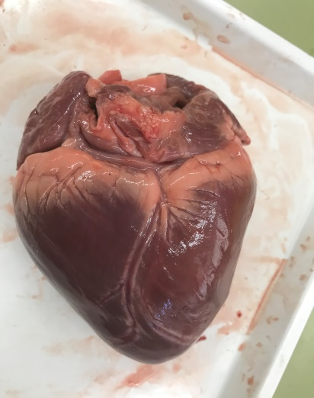

- Observa la seva forma i grandària. Descriu-lo.

- Toca’l. Com és?
Aquí podries explicar, per exemple, si té forats, com s’anomenen aquestes cavitats...

- Agafa’l. És lleuger o pesat?

- Quant pesa?
Aventureu-vos a dir quant penseu que pesa abans de comprovar-ho.

- Quant mesura? Indica la llargada, l’amplada i l’alçada.

- Com és la seva olor? Forta, suau, metàl·lica... Et recorda a alguna cosa?

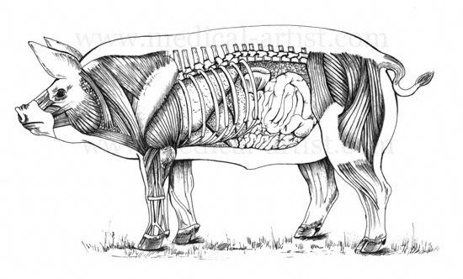
- Un cop obert per la meitat, dibuixa’l i identifica les seves parts.

